Název školy: ZŠ Varnsdorf, Edisonova 2821, okres Děčín, příspěvková organizace
Člověk a jeho svět, Vlastivěda, Slovensko
Autor: Mgr. Jitka Louková
Název materiálu: VY_12_INOVACE_31/I.SADA

Anotace: Materiál je určen pro žáky 5. ročníku, slouží k opakování a upevňování učiva.
Období: leden - květen 2012


Slovensko
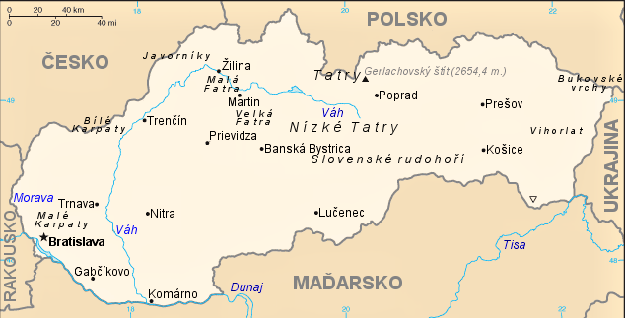
Odděl jednotlivá slova a věty správně přečti:
SNAŠÍMVÝCHODNÍMSOUSEDEM,SESLOVENSKEM,MÁMENEJTĚSNĚJŠÍKULTURNÍ,HISTORICKÉAPŘÁTELSKÉVZTAHY.

DOKONCEROKU1992TVOŘILYSLOVENSKÁAČESKÁREPUBLIKASPOLEČNÝSTÁT.

HLAVNÍMMĚSTEMSLOVENSKÉREPUBLIKYJEBRATISLAVA.

NÁVŠTĚVNÍKYSLOVENSKALÁKAJÍKULTURNÍPAMÁTKY,LÁZNĚ,PŘÍLEŽITOSTIPROZIMNÍSPORTYIPROLETNÍTURISTIKU,KRASOVÉALEDOVÉJESKYNĚ.

Otázky k textu:
Jaké vztahy má Česká republika se Slovenskem?
Co se stalo na konci roku 1992?
Jak se jmenuje hlavní město Slovenska?
Co nabízí Slovensko zahraničním návštěvníkům?
Doplň věty (pracuj s učebnicí, mapou):
Dne 1. Ledna 1993 se po rozdělení___________________ objevily na mapě Evropy dva nové státy:__________ republika a _____________ republika.
Většinu Slovenska zabírá pohoří__________ .
Nejdelší slovenskou řekou je__________ .
Často navštěvované jsou mnohé slovenské lázně, nejvíce___________ ležící při řece Váhu.
Zemědělství je soustředěno hlavně v nížinách, kde se pěstuje:______________
________________________________________________________________ .
Hlavní město Slovenska____________ leží na řece_________.
Další velká města jsou:_____________________________________________ .
Turisté na Slovensku navštěvují mnoho kulturních památek, např.:___________
________________________________________________________________ .

Za pomocí slovensko-českého slovníku přelož tato slova:
čučoriedky
korytnačka
ťava
hmla
vrecko
raňajky

Použitá literatura:
Kolektiv autorů. Vlastivěda pro 5. ročník základní školy. Praha: SPN, 2010.
ISBN: 978-80-7235-477-1
http://upload.wikimedia.org/wikipedia/commons/7/7d/Mapa_Slovenska.PNG
ze dne 21.1. 2012

